## 微信端：

### 1前台登录

输入用户名、密码、验证码。

要求：

* 用户名、密码、表单控制长度，密码星号显示
* 用户输入错误三次之后显示验证码，验证码不区分大小写。
* 点击登陆：先检测验证码是否对，如果不对，做出提示：3s后返回登陆界面
* 验证码正确之后，从数据库判断用户密码的正确性
* 防止sql注入
* 提供用户忘记密码功能，通过用户手机号码找回，重新设置密码。

### 2前台注册

输入用户名、密码、确认密码、昵称、手机号码、手机验证码、邮箱。

要求：

* 用户名（唯一）、密码、昵称、表单控制长度，密码及确认密码星号显示
* 表单信息正则验证
* 手机号码绑定短信验证
* 密码通过md5加密
* 表单信息符合校验标准后提交后台验证

### 3商品发布

查看流程、二手商品发布、拍卖商品发布

要求：

* 分类：3c产品、箱包、家装/建材、运动器材、服装、票务娱乐、手机、其他
* 二手发布格式：商品图片、商品描述、商品价格、分类
* 拍卖商品发布：商品图片、商品描述、起拍价、加价幅度（金额可选）、开拍时间、结束时间、分类
* 可一次性发布多张商品图片
* 查看流程可查看用户商品发布指引
* 普通商品及拍卖商品发布时收取1%的保证金，交易成功扣取商品总价的1%费用，交易关闭/流拍时，返还保证金。
* 拍卖商品（node+redis）

### 4商品推送

要求：

* 根据用户当前的位置/最近发布的商品来显示商品推送模块
* 用户可以切换显示推送的商品

### 5首页商品展示

1. 导航栏；
2. 轮播；
3. 商品拍卖；
4. 新品展示；
5. 信用商品展示；
6. 附近商品展示；
7. 普通商品；

### 6商品详情

1. 商品图片；
2. 商品详情图；
3. 商品标题；
4. 商品数量；
5. 商品价格；
6. 商品所在地 与 买家所在地 之间快递费用；
7. 商品详情栏；

### 7个人中心

1. 个人基础信息；
2. 头像
3. 昵称
4. 账号
5. 邮箱号
6. 手机号
7. 等级
8. 余额；（充值功能）
9. 收货地址管理；
10. 个人买卖记录展示（订单管理）；
11. 历史聊天列表；

### 8上拉加载、下拉刷新功能

**9收货地址（运用地图api）：**

Ip地址获取位置

Gps获取位置

**10意见反馈：**

通过站内信形式反馈（主要反馈网站体验度问题或者BUG）；

**11聊天机制：**

客服聊天（对客户端用户的咨询做出回答和帮助）

用户间的私信（买家用户和卖家用户之间的聊天咨询）

**12优惠信息：**

对于新注册用户、交易量多的用户、邀请好友的用户等等做一些优惠券的推送进行商品的优惠（固定优惠金额形式）

提供咨询API

编写API文档

1. Url
2. 参数格式：get或者post
3. 数据格式：json
4. 所需参数：参数1、参数2...
5. 返回数据内容
6. 加密方式：类似于token方式进行

## 后端部分：

**1登录**

输入用户名、密码、验证码。

用户名、密码、表单控制长度，密码星号显示

验证码不区分大小写

点击登陆：先检测验证码是否对，如果不对，做出提示

验证码正确之后，从数据库判断用户密码的正确性

防止sql注入

**2后台管理主界面**

登陆成功后的提示信息：您当前登陆的是‘超级管理员’|‘经理’|‘客服’|‘工作人员’

防止用户使用url恶意进入，检测用户是否登录，若未登录，返回登录页面

菜单的显示，实际的菜单按照不同的权限来显示

点击菜单调整不同界面

注销

**3角色管理**

参考界面：

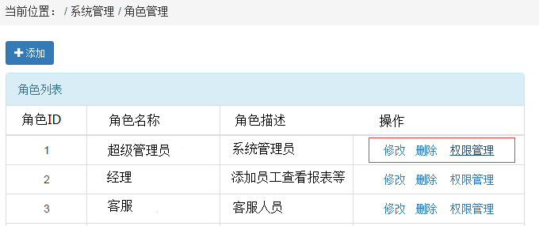

要求：

显示当前位置

显示角色列表，默认要有4个角色：超管、经理、普通业务员、客服

可以添加新的角色，点击添加，弹新角色添加窗口，要求输入角色名称，角色描述

可以删除角色，但已有员工分配为改角色时，要提示不能删除。

修改角色，修改角色名和角色描述

点击权限管理，显示菜单，勾选权限，参考如下图

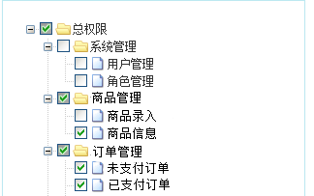

**4.1用户管理-前台用户管理**

参考界面：

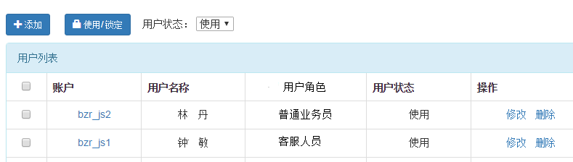

可以添加员工，输入账号、昵称，选择角色，并设置个初始密码

可以修改员工信息，重置密码

可以删除员工账号，锁定/解锁账号

该权限只能是经理或超级管理员使用，普通员工不能使用

**4.2用户管理-后台用户管理**

显示前台用户列表，按注册时间倒序排列，并支持分页，用户信息显示用户名、昵称、注册时间、邮箱、金额、头像等

用户名模糊搜索

操作：锁定/解锁用户，重置密码。

翻页：共X条记录 当前第 Y/X页 [首页] [上一页] [下一页] [末页]

**5商品管理**

显示发布的商品信息，支持分页

可以根据商品分类、商品状态，商品名查询

商品审核（待定）

删除商品

**6日志管理：**

后台登录记录

转账日志记录

关于安全的和金钱的都要做记录

**7客服：**

限制权限，负责客户端用户的答疑解惑、管理审核机制、日志的监督

**8统计报表：**

用户注册量（月份）

商品发布量

商品交易量

**9订单管理：**

已付款订单

已发货订单

已完成订单（买家未确认付款，七天之后自动确认付款卖家）

交易关闭订单（卖家反悔，或者退货）